Uitvoeringsbesluit Parkeren Deurne 2026
Burgemeester en wethouders van de gemeente Deurne

gelezen het raadsvoorstel van 25 februari 2025 over de invoering van een blauwe zone in het centrum van Deurne, nummer 08 / 3232922;

gelezen het raadsvoorstel van 5 november 2025 over de Parkeerverordening Deurne 2026, nummer 57 / 3266844;

gelet op de Parkeerverordening Deurne 2026, waaronder artikel 3, tweede lid;

gelet op artikel 87 van het Reglement verkeersregels en verkeerstekens 1990 waarin is bepaald dat het bevoegd gezag ontheffing kan verlenen van het verplichte gebruik van een parkeerschijf;

gelet op artikel 149 van de Wegenverkeerswet 1994 waarbij, voor de wegen die onder gemeentelijk beheer vallen, het college van burgemeester en wethouders het bevoegde gezag is;

gelet op artikel 225 van de Gemeentewet;

overwegende, dat het in het kader van regulering van parkeerdruk gewenst is nadere regels te stellen met betrekking tot het verlenen, intrekken en weigeren van parkeervergunningen en -ontheffingen, de geldigheid van parkeervergunningen en -ontheffingen en het gebruik van parkeervergunningen en -ontheffingen;

BESLUIT:

vast te stellen het Uitvoeringsbesluit Parkeren Deurne 2026

Hoofdstuk 1 Algemene begripsdefinities
Artikel 1 Definities
In dit uitvoeringsbesluit en de daarop berustende besluiten wordt verstaan onder:
- adres: adres als bedoeld in artikel 1, onder a, van de Wet basisregistratie adressen en gebouwen;
- college: het college van burgemeester en wethouders van de gemeente Deurne;
- gehandicaptenparkeerkaart: parkeerkaart als bedoeld in artikel 49 van het Besluit administratieve bepalingen inzake het wegverkeer;
- houder van een motorvoertuig:
persoon van wie het kenteken van het motorvoertuig op naam is ingeschreven in het kentekenregister als bedoeld in artikel 42, eerste lid, van de Wegenverkeerswet 1994; of
persoon die met een schriftelijke overeenkomst of een melding in het parkeersysteem kan aantonen dat deze persoon het motorvoertuig in gebruik of in beheer heeft;
- motorvoertuig: auto, motor, of ander motorvoertuig als bedoeld in artikel 1 van het Reglement verkeersregels en verkeerstekens 1990, en een brommobiel als bedoeld in artikel 1 van het Reglement verkeersregels en verkeerstekens 1990;
- parkeervergunninggebied: gebied dat wordt begrensd door verkeersbord E9 van bijlage 1 van het Reglement verkeersregels en verkeerstekens 1990 en een of meer in samenhang met dat verkeersbord geplaatste borden waarmee het begin of einde van het gebied (straat, straten of zone) wordt aangeduid;
- blauwe zone (parkeerschijfzone): gebied dat wordt begrensd door verkeersborden E10 en E11 van bijlage 1 van het Reglement verkeersregels en verkeerstekens 1990 en een of meer in samenhang met die verkeersborden geplaatste borden waarmee het begin of einde van het gebied (straat, straten of zone) wordt aangeduid;
- parkeervergunning, verder aangeduid als ‘vergunning’: vergunning van het college voor het parkeren van een motorvoertuig op een of meer in die vergunning aangegeven parkeerplaatsen of in een in die vergunning aangewezen parkeervergunninggebied;
- parkeerontheffing, verder aangeduid als ‘ontheffing’: ontheffing van het college voor het parkeren van een motorvoertuig op een of meer in die ontheffing aangegeven parkeerplaatsen of in een in die ontheffing aangewezen blauwe zone (parkeerschijfzone);
- parkeren: het gedurende een aaneengesloten periode doen of laten staan van een motorvoertuig, anders dan gedurende de tijd die nodig is voor en gebruikt wordt voor het onmiddellijk in- en uitstappen van personen dan wel het onmiddellijk laden of lossen van zaken, op de binnen de gemeente gelegen voor het openbaar verkeer openstaande terreinen of weggedeelten.

Hoofdstuk 2 Algemene regels bij verlening van ontheffing
Artikel 2
Het college kan op een daartoe strekkende aanvraag een ontheffing verlenen voor het parkeren binnen een blauwe zone. Deze ontheffing kan worden verleend met inachtneming van alle artikelen in deze beleidsregel.
De in het eerste lid aangegeven ontheffing is te onderscheiden in drie typen:
bewonersontheffing;
bedrijfsontheffing;
ontheffing voor tijdelijke werkzaamheden.
Een ontheffing geldt alleen voor het gebied, volgens artikel 13, dat op de ontheffing aangegeven is.
Voor een ontheffing worden kosten in rekening gebracht. Deze kosten zijn te vinden in artikel 15.
Een ontheffing wordt op kenteken verleend.
Een ontheffing biedt geen garantie op een vrije openbare parkeerplaats.
Artikel 3
Een ontheffing wordt verleend voor één jaar met uitzondering van de Tijdelijke Ontheffing D in artikel 10.
Artikel 4
Voor het afgeven van duplicaten (bijvoorbeeld bij een ander kenteken bij een nieuwe auto) worden geen kosten geheven.
Artikel 5
De ontheffing bevat in ieder geval de volgende gegevens:
De periode waarvoor de ontheffing geldt;
Het gebied waarvoor de ontheffing geldt;
Het kenteken van het motorvoertuig waarvoor de ontheffing wordt verleend.
Artikel 6
Het college kan een ontheffing intrekken of wijzigen:
op verzoek van de ontheffinghouder;
wanneer de ontheffinghouder het gebied, waarvoor de ontheffing is verleend, verlaat;
wanneer voor het betreffende gebied deze beleidsregel -al dan niet tijdelijk- komt te vervallen vanwege een of meerdere zwaarwegende redenen;
wanneer de ontheffinghouder handelt in strijd met de aan de ontheffing verbonden voorschriften;
wanneer blijkt dat bij de aanvraag van de ontheffing onjuiste gegevens zijn verstrekt;
om redenen van openbaar belang.
De betrokkene wordt van het intrekken of wijzigen van de ontheffing schriftelijk en beargumenteerd in kennis gesteld.
De ontheffinghouder is verplicht wijzigingen binnen één van de omstandigheden, die relevant waren voor het verlenen van de ontheffing, binnen één maand na het bekend worden van deze wijzigingen te melden bij het college.
Bij het intrekken van een ontheffing vindt geen teruggave van kosten plaats.
Artikel 7 Bewonersontheffing A
Het college kan aan een aanvrager een bewonersontheffing A verlenen voor de blauwe zone, als:
het adres van de aanvrager binnen de blauwe zone ligt en;
de aanvrager volgens de Basisregistratie Personen ook op dit adres woonachtig is en;
de aanvrager een leeftijd heeft van 18 jaar of ouder en;
de aanvrager aantoonbaar in bezit is van een motorvoertuig door de overlegging van een kopie van het kentekenbewijs c.q. kopie van een leasecontract en/of;
de aanvrager een motorvoertuig van de werkgever in gebruik heeft, dan dient de aanvrager een verklaring van de werkgever te overleggen waarin de werkgever aangeeft dat het motorvoertuig (grotendeels) voor woon-werkverkeer wordt gebruikt door de aanvrager.
Er wordt maximaal 1 bewonersontheffing A per adres verleend.
Artikel 8 Bewonersontheffing B
Het college kan aan een aanvrager een bewonersontheffing B verlenen voor de blauwe zone, als:
het adres van de aanvrager binnen de blauwe zone ligt en;
de aanvrager volgens de Basisregistratie Personen ook op dit adres woonachtig is en;
de aanvrager een leeftijd heeft van 18 jaar of ouder en;
de aanvrager aantoonbaar in bezit is van een motorvoertuig door de overlegging van een kopie van het kentekenbewijs c.q. kopie van een leasecontract en/of;
de aanvrager een motorvoertuig van de werkgever in gebruik heeft, dan dient de aanvrager een verklaring van de werkgever te overleggen waarin de werkgever aangeeft dat het motorvoertuig (grotendeels) voor woon-werkverkeer wordt gebruikt door de aanvrager.
Er wordt maximaal 1 bewonersontheffing B per adres verleend gelegen in gebied 1 van artikel 13.
Een bewonersontheffing B wordt in gebied 1 van artikel 13 alleen toegekend als op eigen terrein redelijkerwijs niet voorzien is of kan worden in een parkeerplaats/-voorziening. Maatvoering van een parkeerplaats/-voorziening op eigen terrein is effectief minimaal 2,50 bij 5m bij een oprit. Of 2,70 bij 5,5m in garage toebehorend aan het adres.
Er wordt maximaal één bewonersontheffing B in gebied 2 van artikel 13 toegekend als op eigen terrein redelijkerwijs voorzien is of kan worden in een parkeerplaats/-voorziening. Maatvoering van een parkeerplaats/-voorziening op eigen terrein is effectief minimaal 2,50 bij 5m bij een oprit. Of 2,70 bij 5,5m in garage toebehorend aan het adres.
Er worden maximaal twee bewonersontheffingen B in gebied 2 van artikel 13 toegekend als op eigen terrein redelijkerwijs niet voorzien is of kan worden in een parkeerplaats/-voorziening. Maatvoering van een parkeerplaats/-voorziening op eigen terrein is effectief minimaal 2,50 bij 5m bij een oprit. Of 2,70 bij 5,5m in garage toebehorend aan het adres.
Artikel 9 Bedrijfsontheffing C
Het college kan aan een aanvrager, vanuit een bedrijf/onderneming/instelling, een bedrijfsontheffing C verlenen voor de blauwe zone, als:
de aanvrager volgens het handelsregister van de Kamer van Koophandel een bedrijf/onderneming/instelling heeft, gelegen in de blauwe zone en;
de aanvrager een leeftijd heeft van 18 jaar of ouder en;
de aanvrager aantoonbaar in bezit is van een motorvoertuig door de overlegging van een kopie van het kentekenbewijs c.q. kopie van een leasecontract en/of;
de aanvrager een motorvoertuig van de werkgever in gebruik heeft, dan dient de aanvrager een verklaring van de werkgever te overleggen waarin de werkgever aangeeft dat het motorvoertuig (grotendeels) voor woon-werkverkeer wordt gebruikt door de aanvrager en/of;
het om een deelauto gaat, die redelijkerwijs door iedereen gebruikt kan worden. Het bedrijf dat deze deelauto aanbiedt, hoeft niet gelegen te zijn binnen de blauwe zone.
Per inschrijving bij de Kamer van Koophandel en/of bedrijf/onderneming/instelling wordt maximaal één bedrijfsontheffing verleend, uitgezonderd van dit maximum zijn bedrijven die deelauto’s aanbieden (zoals beschreven onder artikel 9, lid 1e).
Artikel 10 Tijdelijke ontheffing vanwege werkzaamheden D
Het college kan in het kader van werkzaamheden een tijdelijke ontheffing verlenen, als:
de aanvrager aantoont dat het bedrijf werkzaamheden dient uit te voeren in een blauwe zone;
de aanvrager aantoont dat de werkzaamheden alleen uitgevoerd kunnen worden als het voertuig in de desbetreffende blauwe zone parkeert;
de aanvrager vanwege het uitbaten van een evenement en/of markt een ontheffing wenst of nodig heeft.
Het college kan voor het parkeren van aanhanger, een caravan of vergelijkbaar kampeermiddel een tijdelijke ontheffing verlenen. De APV is van toepassing op de maximale duur van het parkeren van kampeermiddelen.
Per kenteken wordt één ontheffing verleend.
Een tijdelijke ontheffing is één maand geldig, uitgezonderd als het gaat om een ontheffing bedoeld onder lid 1c. Dan is een ontheffing geldig voor de duur van het evenement of de markt.

Hoofdstuk 3 Algemene regels bij verlening van vergunning
Artikel 11
De artikelen onder Hoofdstuk 2 zijn ook van toepassing op de (beoordeling en mogelijke uitgifte van) vergunningen. Daar waar gesproken wordt over ontheffing(en) in Hoofdstuk 2, mag dit ook als vergunning(en) gelezen en geïnterpreteerd worden.
Een vergunning wordt voor een gebied, straat, straatgedeelte of parkeerplaats verleend.
Er worden geen bedrijfsvergunningen afgegeven.

Hoofdstuk 4 Werkingsgebieden en -tijden
Artikel 12 Vergunningparkeren en blauwe zone
Dit uitvoeringsbesluit geldt voor:
de vergunningparkeerplaatsen op:
  - de Lindenlaan;
  - een deel van het parkeerterrein Heuvel (aan de noordzijde);
  - de Vlierdenseweg ter hoogte van de huisnummers 14 t/m 18 en 22-24.
de in de tabel bij artikel 13 opgenomen gebieden blauwe zone.
Artikel 13 Verdeling blauwe zone
De blauwe zone is opgedeeld in twee gebieden (zie ook overzichtstekening nummer 2026-2):

 | Gebied 1 | Gebied 2
1 | Aaltje Reddingiusstraat (alleen parkeerterrein) | Antoon van Duinkerkenstraat
2 | Brusselhof | Guido Gezellestraat
3 | Europastraat (gedeeltelijk) | Emmalaan (gedeeltelijk)
4 | Eurozone | Ernest Claesstraat
5 | Kerkstraat | Fabriekstraat (gedeeltelijk)
6 | Molenlaan (gedeeltelijk) | Julianastraat (gedeeltelijk)
7 | Molenstraat (gedeeltelijk) | Laurens Costerstraat
8 | Oude Martinetstraat | Nassauplein
9 | Parkhof | Oude Liesselseweg (gedeeltelijk)
10 | Visser (inclusief parkeerterrein) | Peppel
11 | Wolfsberg (alleen parkeerterrein bovengronds) | Ringoven
12 |  | Romeinstraat
13 |  | Roothaertstraat
14 |  | Spoorlaan
15 |  | Stationslaan
16 |  | Stationsstraat (gedeeltelijk)
18 |  | Stationsplein
19 |  | Steenovenweg
20 |  | Stijn Streuvelslaan (gedeeltelijk)
21 |  | Tasveld
22 |  | Tramstraat (gedeeltelijk)
23 |  | Tunneloven
24 |  | Vlamoven

Artikel 14 Werkingstijden blauwe zone en vergunningparkeren
De werkingstijden en maximale parkeerduur van de blauwe zone worden op de desbetreffende verkeers- en/of onderborden weergegeven volgens de genomen verkeersbesluiten.
De werkingstijden van de vergunningparkeerplaatsen zijn 24 uur per dag.

Hoofdstuk 5 Kosten voor een ontheffing of vergunning
Artikel 15
De kosten voor een vergunning of ontheffing, bedragen:

 | Vergunningparkeren | Kosten | Termijn | Kosten voorheen
1 | Vergunning A | € 50,- | per jaar | € 100,-*
2 | Vergunning B | € 100,- | per jaar, per vergunning | € 200,-*
3 | Tijdelijke vergunning D | € 7,50 | per maand | € 5,50
 | Blauwe zone
4 | Bewonersontheffing A | € 20,-*** | per jaar | Kosteloos
5 | Bewonersontheffing B | € 40,- | per jaar, per ontheffing | € 55,-**
6 | Bedrijfsontheffing C | € 40,- | per jaar | n.v.t.
7 | Tijdelijke ontheffing D | € 7,50 | per maand | € 5,50

* kosten in 2024 en eerder. In 2025 kosten gelijk aan die van ontheffing. ** per 3 jaar
***als men geen eigen parkeergelegenheid heeft, tot 1-1-2028 kosteloos.
Bedragen zijn inclusief BTW

Hoofdstuk 7 Overgangs- en slotbepalingen
Artikel 16 Overgangsbepalingen
De ‘Verordening Parkeerbelastingen Deurne 2025’ wordt per datum van inwerkingtreding van dit uitvoeringsbesluit ingetrokken.
Parkeervergunningen en ontheffingen die zijn verleend op grond van de ‘Verordening Parkeerbelastingen Deurne 2025’ blijven geldig voor de periode waarvoor ze zijn verleend.
Artikel 17 Inwerkingtreding en citeertitel
Dit uitvoeringsbesluit treedt na officiële bekendmaking in werking met ingang van 1 januari 2026 en kan worden aangehaald als ‘Uitvoeringsbesluit Parkeren Deurne 2026’.

Burgemeester en wethouders van Deurne,

De secretaris,
R.R.M. Halffman

De burgemeester,
G.T. Buter

Bijlage 1 Overzichtstekening blauwe zone, nummer 2026-2

Gebied 1
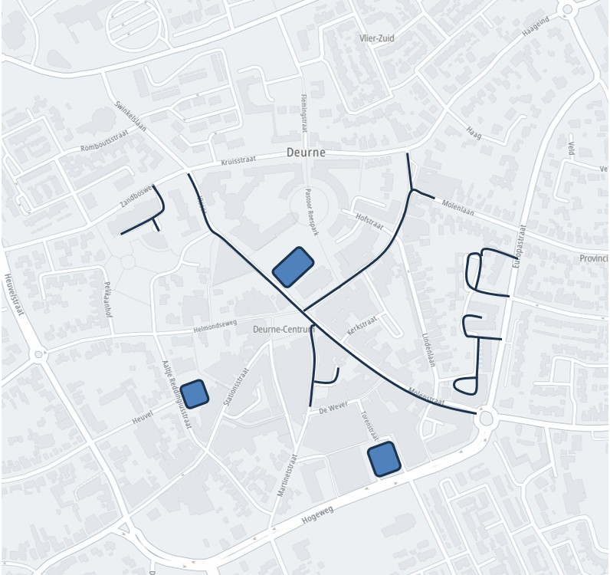
Werkingstijden blauwe zone: maandag t/m zaterdag 9-18 uur, parkeerduur max. 2 uur.

Gebied 2
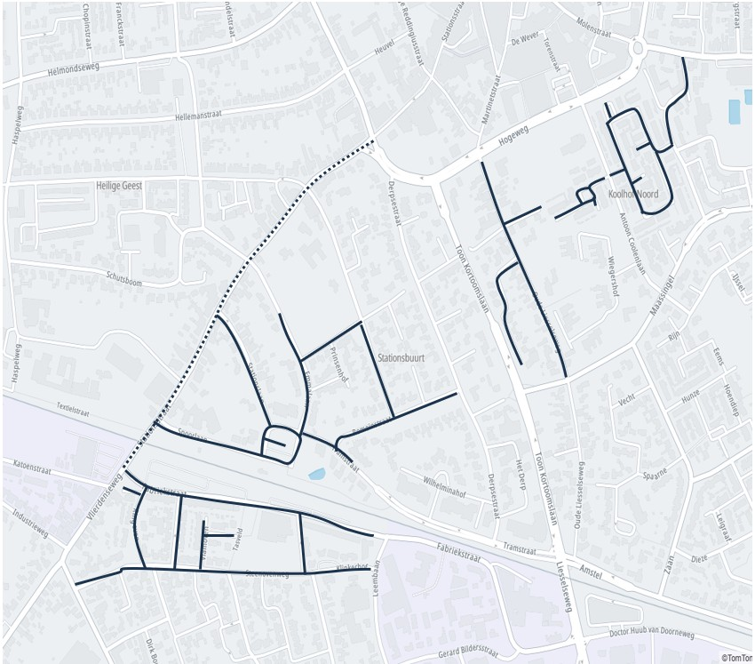
Werkingstijden blauwe zone: dagen en parkeerduur wisselend.

Legenda


